**江苏省抗癌协会**

**第十四届全国乳腺癌高蜂论坛（南京）会议通知**

尊敬的各位专家、同仁：

您好！兹定于 2023 年7月14日-16日在南京市钟山宾馆召开第十四届全国乳腺癌高峰论坛（南京），本次会议由江苏省抗癌协会、江苏省医学会主办，江苏省人民医院承办。会议拟采用线下会议的形式，并授予国家继续教育Ⅰ类学分6分。现将会议具体事项通知如下：

**一、参会人员**

1、国内从事乳腺癌诊治的专家及医生；2、江苏省抗癌协会乳腺癌专委会委员；3、国内医院肿瘤学及相关专业医务工作者。

**二、会议内容**

1、围绕乳腺癌诊疗的新技术、新进展以及乳腺癌的热点、难点问题进行交流与探讨；2、具体专题报告及学术交流日程详见会议日程。

**三、大会主席**

唐金海教授

四、联系人信息：

会议联系人：殷咏梅13951842727 季明华13739199188

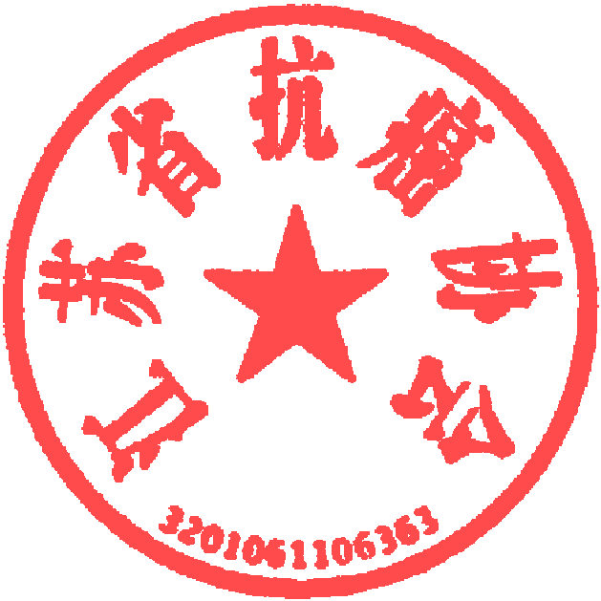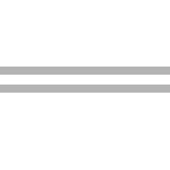

江苏省抗癌协会

江苏省人民医院

江苏省医学会

2023-03-31